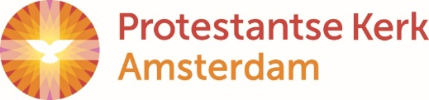
Voorbede start Actie Kerkbalans 2023
voor zondag 22 januari 2023
Uitganspunt
Op het gemeenschappelijke leesrooster staat Matteüs 4, 12-22, het verhaal over het begin van Jezus' openbare verkondiging en de roeping van de eerste leerlingen. De verkondiging van Jezus en de dienst waartoe de leerlingen worden geroepen draaien om naastenliefde, de verhouding tussen mensen onderling als graadmeter voor de verhouding van de mens tot God. In de Bergrede – die direct op dit verhaal volgt – gaat het steeds om gerechtigheid die gedaan moet worden, opdat mensen kunnen leven.
Het is daarnaast ook de slotzondag van de week van gebed voor de eenheid onder christenen. Het thema van dit jaar is 'doe goed, zoek recht'. Verdeeldheid onder christenen is niet los te zien van verdeeldheid binnen de bredere menselijke familie. Samen bidden voor eenheid van christenen maakt zichtbaar wat ons bindt: de roeping om ons in te zetten om een einde te maken aan onderdrukking en verdeeldheid tussen mensen.
Voorbede
Hierop geïnspireerd is de volgende voorbede:
Eeuwige,
U brengt ons thuis
onder het ruime dak
van uw onvoorwaardelijke liefde.
Help ons om ruimte te maken
voor elkaar
en voor wie op ons pad komen.
Dat uw boodschap
van vrede en gerechtigheid
ons beweegt
om uw liefde gestalte
te geven in deze stad.
Dat wij met wat wij hebben
en wat we kunnen
bouwen aan uw huis,
wereldwijd en hier, op de plek
waar we thuis zijn.
Zegen de actie Kerkbalans,
die vandaag begint.
Dat we niet alleen vandaag,
maar ook in de toekomst
samen kerk in deze stad zijn.

Rosaliene Israël, 11 januari 2023

